Нацпроекты: в Пятницкой школе открыли Центр «Точка роста»
10 ноября в рамках регионального проекта «Современная школа» национального проекта «Образование» открыт Центр образования естественно-научной направленности «Точка роста» в МБОУ «Пятницкая СОШ» Максатихинского района Тверской области.
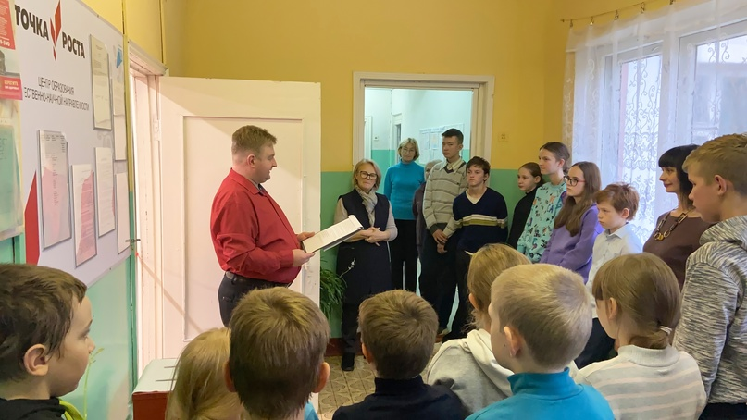
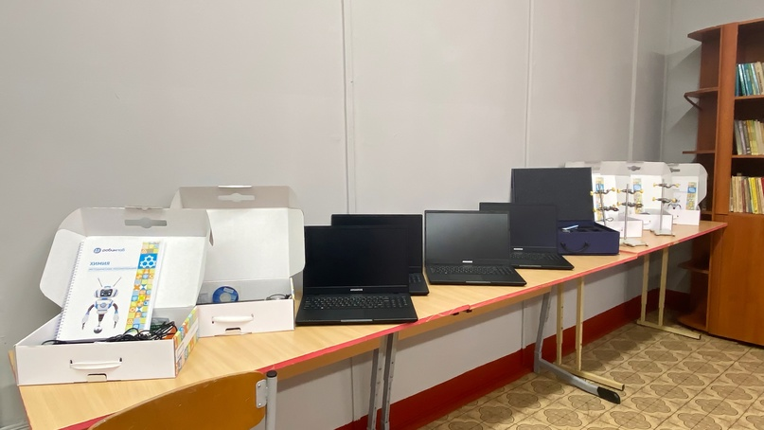
Открытие центра «Точка роста» началось с торжественного разрезания красной ленточки заместителем главы администрации Максатихинского района по социальным вопросам А.В. Ахапкиной и директором Пятницкой школы М.В. Алексеевой. Этого момента с нетерпением ждали как школьники, так и учителя. Теперь занятия будут проходить намного интереснее и насыщеннее.
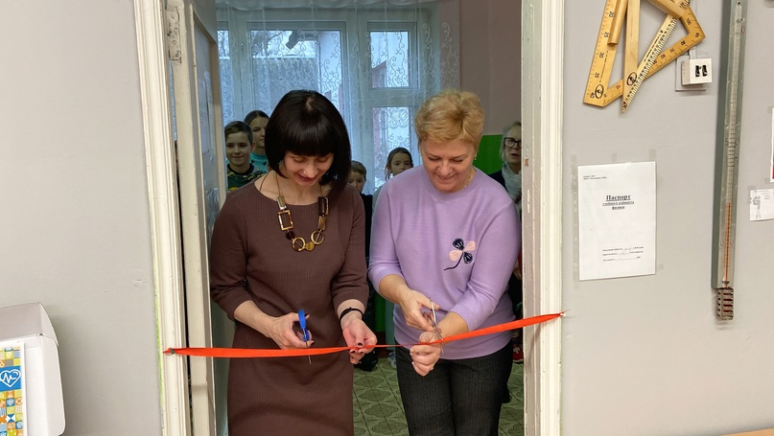
Цель деятельности Центра образования «Точка роста»: создание условий для внедрения на уровнях начального общего и основного общего образования новых методов обучения и воспитания, образовательных технологий, обеспечивающих освоение обучающимися основных и дополнительных общеобразовательных программ естественно-научного профиля.
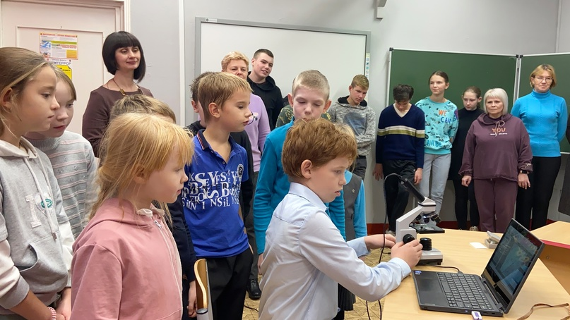
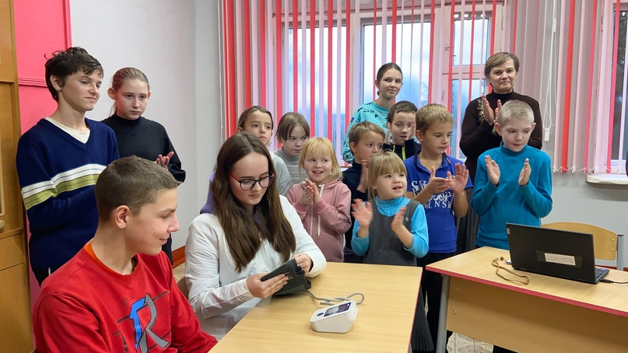
Центр образования естественно-научной направленности «Точка роста» состоит из двух помещений: кабинета физики и кабинета химии и биологии. Кабинеты оборудованы современными приборами и инструментами для работы обучающихся и педагогов.
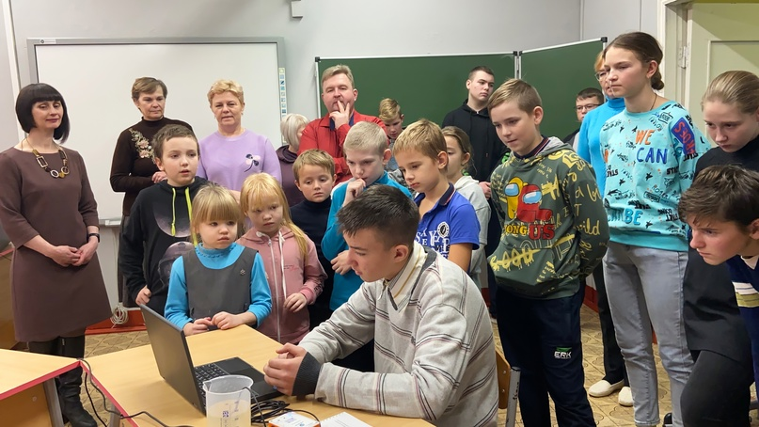
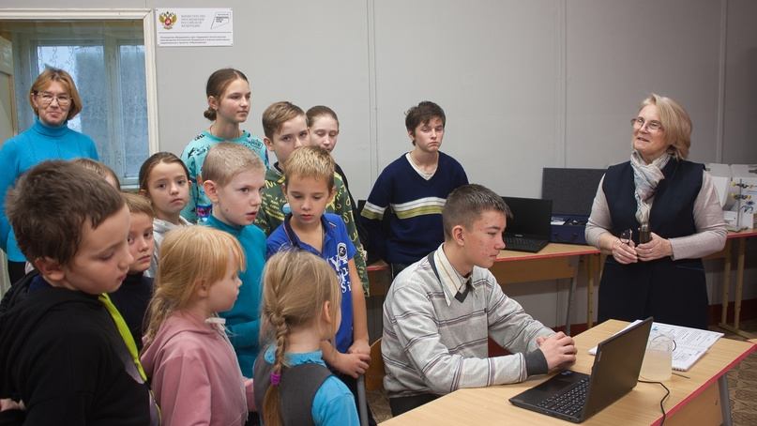
В Центре образования «Точка роста» работают квалифицированные, подготовленные педагоги, которые осваивают современные технологии. Все педагоги, работающие в Центре образования, прошли необходимую курсовую переподготовку.
В данную общеобразовательную организацию поставлено оборудование:— Учебная лаборатория по нейротехнологии (1 шт.) — 163725,00 рублей;
— Наборы по закреплению изучаемых тем по предметным областям основного общего образования (физика — 3 шт., физиология — 2 шт., экология — 1 шт., биология — 3 шт., химия — 2 шт.) — 826240,00 рублей;
— Набор ОГЭ по химии (1 шт.) — 17600,00 рублей;
— Многофункциональное устройство PANTUM M6607NW (3 шт.) — 72332,40 рублей;
— Микроскоп Levenhuk с цифровой камерой (1 шт.) — 9614,25 рублей;
— Ноутбук Aquarius R11 (2 шт.) — 177274,74 рубля;
— Ноутбук Aquarius (2 шт.) — 106452,82 рубля.
Всего поступило оборудования на сумму 1373239,21 рублей.
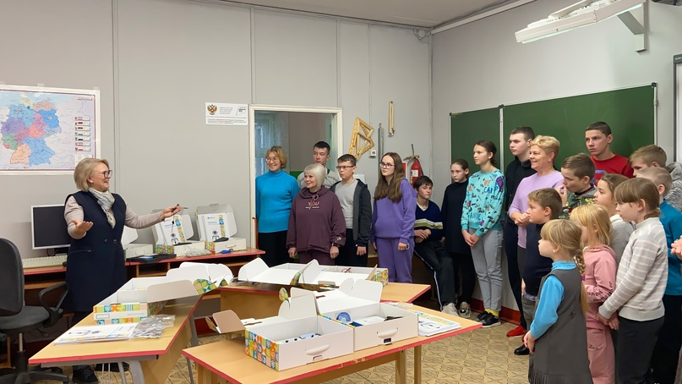
Новое оборудование Центра позволяет реализовывать не только общеобразовательные программы по предметам «Физика», «Химия», «Биология» с обновленным содержанием и материально-технической базой, но и программы дополнительного образования естественно-научной направленности, проектную и внеурочную деятельность. С 01.09.2022 г. в школе работает кружок «Занимательная биология».
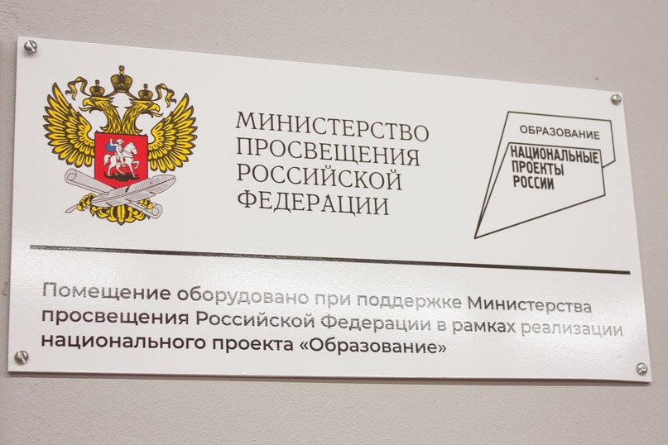
В рамках реализации национального проекта на территории Максатихинского района уже появилось три «Точки роста». Четвертый центр «Точка роста» готовится к открытию 14 ноября в Ривзаводской школе.
